L3_1.2.2 Fußball Toto Teil 2

L3_1.2.2 Aufgabenstellung Übungsaufgabe Funktionen Teil 2

Für die Fußballergebniswette Toto gelten folgende Tipp-Regeln:
- Sieg der Heimmannschaft: Totoergebnis 1
- Sieg der Gastmannschaft : Totoergebnis 2
- Unentschieden: Totoergebnis 0

Ihre Tabelle mit den Fußballergebnissen des 4. Spieltags der Bundesliga soll dahingehend erweitert werden, dass für jedes Spiel das entsprechende Totoergebnis ausgewiesen wird (siehe Abb.).
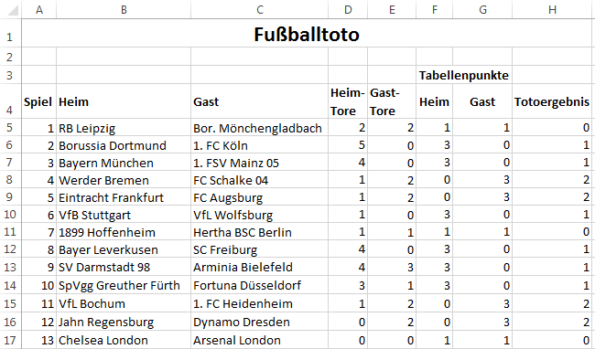
Entwickeln Sie für die Spalten H eine kopierfähige Formel zur Ermittlung des Totoergebnisses und ergänzen Sie Ihre Tabelle um diese Formel.
Speichern Sie Ihre Lösung im Ordner 'Ergebnisse' unter dem Namen
'L3 1.2.2 Fussball Toto Teil 2.xlsx'.

